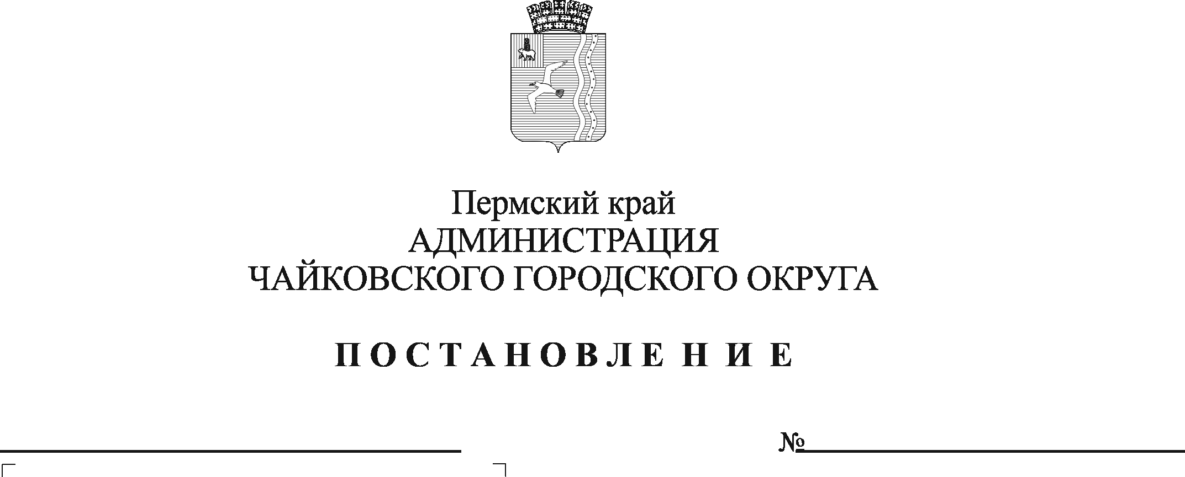
О внесении изменения в Положение об оплате труда рабочих муниципальных учреждений Чайковского городского округа, утвержденное постановлением администрации города Чайковского от 11.02.2019 № 153

В соответствии с решением Чайковской городской Думы от 19 декабря 2018 г. № 96 «Об оплате труда работников муниципальных учреждений Чайковского городского округа», Уставом Чайковского городского округа
ПОСТАНОВЛЯЮ:
- Внести в Положение об оплате труда рабочих муниципальных учреждений Чайковского городского округа, утвержденное постановлением администрации города Чайковского от 11 февраля 2019 г. № 153 (в редакции постановления администрации города Чайковского от 04.04.2019 № 757, постановлений администрации Чайковского городского округа от 31.05.2019 № 1043, от 08.11.2019 № 1783, от 27.03.2020 № 329), следующее изменение:
в приложении к Положению в строке 1.1 таблицы «Отнесение общеотраслевых профессий рабочих муниципальных учреждений Чайковского городского округа к квалификационным уровням профессиональных квалификационных групп общеотраслевых профессий рабочих и размеры окладов по квалификационным уровням профессиональных квалификационных групп общеотраслевых профессий рабочих» цифры «6019,00» заменить цифрами «6141,00».
- Постановление опубликовать в муниципальной газете «Огни Камы» и разместить на официальном сайте администрации Чайковского городского округа.
- Постановление вступает в силу после его официального опубликования и распространяется на правоотношения, возникшие с 1 января 2021 г.

Глава городского округа –
глава администрации
Чайковского городского округа Ю.Г. Востриков
МНПА

